2014年初中学业水平考试模拟物理试卷(7)

- 选择题：本题共36分。每题给出的选项中，只有一个是正确的。
1、下列关于图中所示光学现象的描述或解释正确的是 （ ）
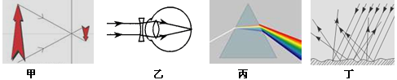

A．图甲中，小孔成的是倒立的虚像 B．图乙中，人配戴的凹透镜可以矫正远视眼
C．图丙中，太阳光通过三棱镜会分解成红、橙、黄、绿、蓝、靛、紫七色光
D．图丁中，漫反射的光线杂乱无章，不遵循光的反射定律
2、下列各种自然现象的形成过程，属于凝华的是（ ）
A．春天里冰雪消融 B．夏天的早晨花草上有露水
C．深秋的早晨大雾弥漫 D．初冬的早晨霜打枝头
3、下列设备中，没有利用电磁波工作的是( )
A． B超 B．微波炉 C． 手机 D．电视遥控器
4、关于声现象，下列说法正确的是（ ）
A．声音是由于物体振动产生的 B．声源的振幅越大，音调越高
C．声音在真空中的传播速度是3×10⁸m／s D．超声波的频率很低，所以人耳听不到
5、下面所列的各种能源中，属于可再生能源的是：（ ）
A．煤 B．太阳能 C．天然气 D．石油
6、导体和绝缘体都是很好的电工材料，下面列举的几种物体中属于绝缘体的是：（ ）
A．铅笔芯 B．人体 C．橡胶棒 D．铝线
7、在“探究凸透镜成像的规律”时，把蜡烛放在凸透镜前30cm处，光屏上可接受到倒立、放大的像，若保持凸透镜位置不变，将蜡烛和光屏的位置对调一下，则在光屏上 （ ）
A．无法成像 B．呈现正立、放大的像
C．呈现倒立、放大的像 D．呈现倒立、缩小的像
8、“天宫一号”是中国的第一个目标飞行器，与2011年9月29日21时16分3秒在酒泉卫星发射中心发射升空。在“天宫一号”飞行器飞行过程中，携带的太阳能电池对其提供能量。太阳能电池的作用是 ：（ ）
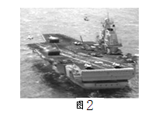
A．将太阳能转化为化学能 B．将太阳能转化为机械能
C．将太阳能转化为电能 D．将电能转化为太阳能
9、．南海黄岩岛事件后，中国制造航母的呼声越来越高，图2是中国航母的设想图。一艘航母的舰载机飞离航母后，则（ ）
A．航母将上浮，所受浮力减小 B．航母将上浮，所受浮力增大
C．航母将下沉，所受浮力增大 D．航母将下沉，所受浮力减小
10．如图3所示，在调节平衡后的杠杆两侧，分别挂上相同规格的钩码，杠杆处于平衡状态。如果两侧各去掉一个钩码，则（ ）

A. 左端下降 B．右端下降 C．仍然平衡 D．无法判断

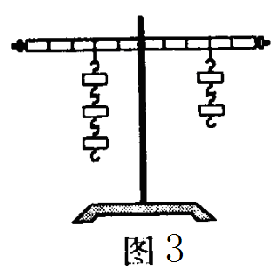． 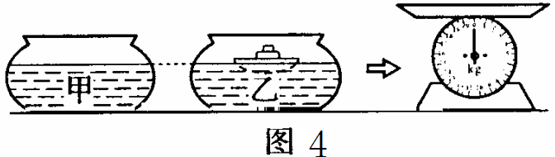

11、如图4 所示，水平桌面上有两个完全相同鱼缸甲和乙，盛有适量的水，把一个橡皮泥做的小船放入乙后，小船处于漂浮状态，此时两鱼缸内的水面刚好相平。然后把它们分别放在台秤上，则台秤的示数( )
A．甲放上时大 B．乙放上时大 C．甲或乙放上一样大 D．无法判断

12、在四冲程汽油机的工作过程中，机械能转化为内能的冲程是（ ）
A．吸气冲程 B．压缩冲程 C．做功冲程 D．排气冲程
13、如图5所示、高速公路收费站，现在对过往的超载货车实施计重收费，某同学结合所学物理知识设计了如图所示的计重秤原理图，以下说法正确的是( )
A.称重表其实是一个电压表 B.电路中的R1是没有作用的
C.当车辆越重时，称重表的示数越小 D.当车辆越重时，称重表的示数越大
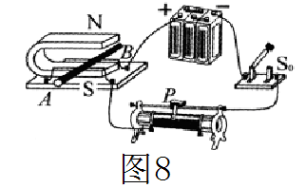
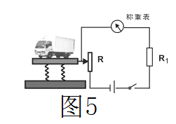
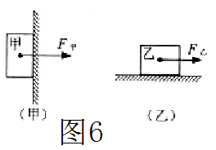

14、如图6物体甲重30N，被50N的水平压力F甲压在竖直的墙上，如图（乙）所示，物体乙重60N，在40N 的水平拉力F乙作用下，沿水平桌面匀速向右运动．则物体甲受到的摩擦力f甲和物体乙受到的摩擦力f乙分别是（ ）
A. f甲＝30N，f乙＝60N B．f甲＝30N，f乙＝40N
C. f甲＝50N，f乙＝6oN D. f甲＝50N, f乙＝40N
15．下列实例中，目的是为了减小摩擦的是 （ ）
A．自行车轮胎上制有凹凸的花纹 B．自行车滚轴中有滚珠
C．用橡胶制作自行车的闸皮 D．骑自行车的人刹车时用力捏闸
16、借助如图8所示的实验装置，小明探究“磁场对通电直导线的作用”．闭合开关S，原本静止的轻质硬直导线AB水平向右运动．要使AB水平向左运动，下列措施中可行的是（ ）
A．将A 、B 两端对调 B．将滑动变阻器的滑片P向右移动
C．换用磁性更强的蹄形磁体 D．将蹄形磁体的N 、S 极对调
17、把上紧发条的玩具车放置在水平桌面上，玩具车由静止开始加速跑动，此过程中玩具车能量的变化情况是( )
A．弹性势能减小，动能增大 B．弹性势能减小，动能减小
C．弹性势能增大，动能增大 D．弹性势能增大，动能减小
18、下列设备没有利用连通器原理的是：（ ）
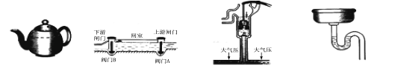

A．茶壶 B．船闸 C．活塞式抽水机 D．下水道存水管
二、填空题：（每小题2分，共20分）
19、光在同一种 沿直线传播，光在真空中的传播速度是 m/s.
20、湖水中有树的倒影和游动的鱼，其中“倒影”是光的 现象，看到水中的“鱼”是光的 现象。
21、小亮参加立定跳远考试，起跳时他用力向后蹬地，就能向前运动，一是利用了物体间力的作用是 ，二是利用了力可以改变物体的________________。
22、在家庭电路中，火线与零线之间的电压为 V,电冰箱与电视机之间是__________的（选填“串联”或“并联”），
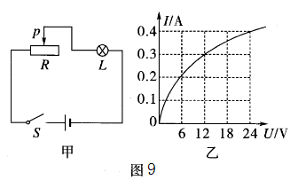
23、有一种亮度可以调节的小台灯，其电路如图9甲。电源电压 为24Ⅴ，灯泡L的额定电压为24Ⅴ，通过灯泡L的电流跟其两端电压的关系如图9乙。当灯泡正常发光时，灯丝的电阻为 Ω。调节滑动变阻器R，使灯泡的实际功率为3.6W时，滑动变阻器R连人电路的阻值是 Ω。
24、护士帮病人打针前，通常会先用酒精棉球对注射处进行 消毒，此时病人会感到该处变凉爽，原因是酒精涂在该处会发生 （填物态变化名称）现象，吸收皮肤周围的热量。护士测量病人体温用的体温计是利用液体 的性质而制成的。
25、小明同学上初中后患了近视眼，使远处物体的像落在视网膜 （选填“前”或“后”），而看不清远处物体。现在有一种治疗手术，采用激光对角膜进行处理，使晶状体和角膜构成的透镜对光的偏折能力变得 （选填“强”或“弱”）些
26、用凉水冷却滚烫的鸡蛋，鸡蛋内能是通过 的方式改变的．如果水的质量是lkg，初温为20℃，鸡蛋取出时水温为30℃，水吸收的热量为 J.[c_{水}＝4.2×l0³J/(kg•℃)]
27、铭牌为“6V 3W”的某用电器接在9V的电源上。为了使该用电器正常工作，需 联一个 Ω的电阻。
28、上课铃响了，同学们迅速回到教室，这是利用声音可以传递 。课堂上有的教师利用扩音器上课，这是为了增加声音的 。
三、作图与探究题（ 29、30、31每题2分；32题6分、33题8分、34题9分，共29分）
29、根据下图中通电螺线管的N极，标出磁感线方向、小磁针的N极，并在括号内标出电源的正负极。
30、如下图所示为钓鱼竿钓鱼时的示意图，O为支点，F1表示手对钓鱼竿的作用力，请在图中画出鱼线对钓鱼竿拉力F2的力臂L2；
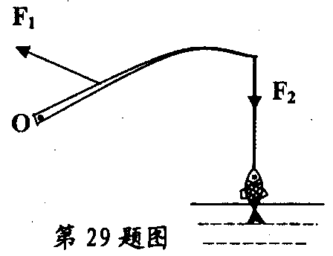
31、在下图中画出入射光线对应的折射光线。
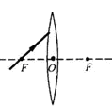
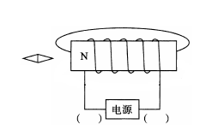

32、在探究“斜面的机械效率与哪些因素有关”的实验中，将一条长木板的一端垫高，构成长度一定、高度可调的斜面，还有毛巾、棉布．用弹簧测力计拉着同一木块沿不同的斜面匀速拉动，记录的数据如下表：
实验次数 | 斜面材料 | 斜面的倾斜角度 | 木块重G/N | 斜面高度h/m | 沿斜面拉力F/N | 斜面长s/m | 有用功W_{有}/J | 总功W_{总}/J | 机械效率%
1 | 木板 | 30° | 2 | 0.50 | 1.50 | 1.00 | 1.00 | 1.50 | 66.7
2 | 棉布 | 30° | 2 | 0.50 | 1.70 | 1.00 | 1.00 | 1.70 | 58.8
3 | 毛巾 | 30° | 2 | 0.50 | 1.85 | 1.00
4 | 毛巾 | 20° | 2 | 0.34 | 1.75 | 1.00 | 0.68 | 1.75 | 38.9
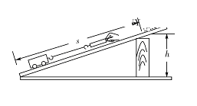
(1)请计算第3次实验的机械效率是
(2)分析第 次实验数据，得出的结论是：在其它条件相同时，斜面越粗糙，机械效率越低．
(3)分析第3、4次实验数据，得出的结论是： .
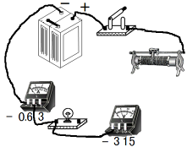
(4)分析实验数据还发现，在其它条件相同时，斜面倾角 (填“越大”或“越小”)越费力．
33、在测定“小灯泡电功率”的实验中，电源电压为4V，
小灯泡额定电压为2.5V，其阻值约10Ω。
（1）连接电路时开关应 。
（2）要使滑动变阻器的滑片P向右滑动时变阻器阻值变大，
请你用笔画线代替导线，将实物电路连接完整。（2分）
（3）闭合开关前，滑动变阻器的滑片P应位于滑动变阻器 （选填“左”或“右”）端。
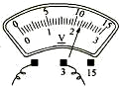
（4）闭合开关，移动滑片P到某一点，电压表的示数如图为 V 。若要测量小灯泡的额定功率，应将实物电路中的滑片P 向滑动变阻器 （选填“左”或“右”）端移动，才能使电压表的示数为2.5V。
(5) 移动滑片P，记录多组电压表和电流表的数据，并绘制如图所示的 I-U图像。根据图像信息，可计算小灯泡额定功率是 W。
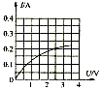
（6）连接好电路，刚闭合开关，就发现小灯泡发光很亮，电流表与电压表都有示数，并且无论怎样移动滑动变阻器的滑片P，电流表与电压表的示数都不发生变化。这是因为 。

34、某同学在测定盐水的实验中：

- 调节托盘天平平衡时，发现指针停在分度盘的右侧，如图14甲

所示，她应将横梁右端的平衡螺母向 （选填“左”或“右”）端移动。

- 天平平衡后，她测得空烧杯的质量为20g，然后在烧杯中倒入一定量的盐水，当天平再次平

衡时，放在右盘的砝码及游码的位置如图乙所示，则烧杯和盐水的总质量为 ____g。

（3）将烧杯中的盐水全部倒入量筒中，液面到达的位置如图14丙所示，则盐水的体积为

mL，盐水的密度是 g/cm³。这样测出的盐水密度和它的实际值相比偏 _（选填“大”

或“小”），原因是 。
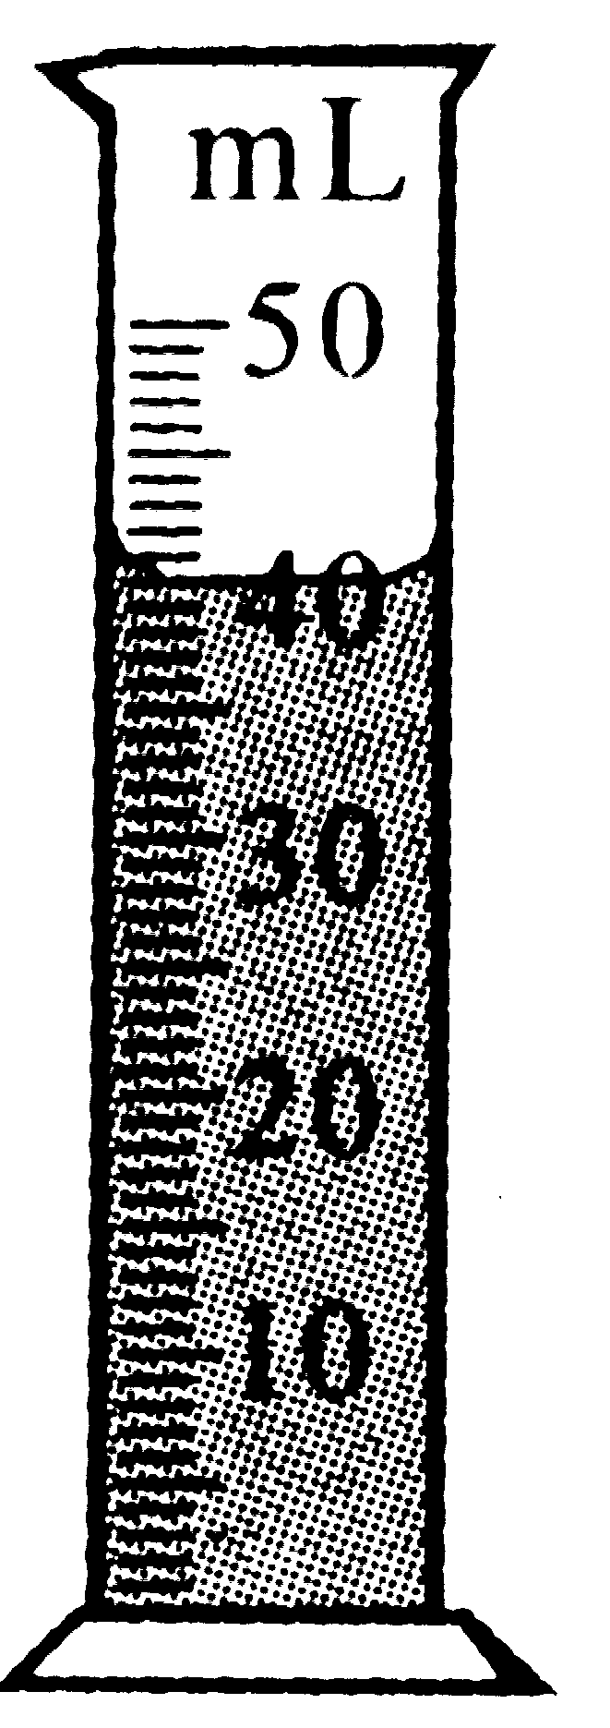
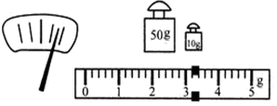
甲

乙
丙

图10

五、综合与应用题（35题8分，36题7分，共15分）
35. 如图所示，质量为160Kg、底面积为0.25m²的物体平放在深井底。已知物体的密度为1.6×10³Kg/m³，g=10N/Kg。则：
⑴物体对井底的压强是多少？
⑵若井深10米，要将此物体拉到井口之上，至少需要做多少功？
⑶若改用水将井灌满，则至少用多大的力才能把物体提起？

36、如图，电源电压为3V保持不变，灯泡L标有"3V 1.2W"的字样，R为阻值未知的定值电阻.
(1)求灯泡正常发光时的电流和电阻；
(2)开关S闭合、S₁断开，电流表示数为0.3A，求1min内电路消耗的电能；
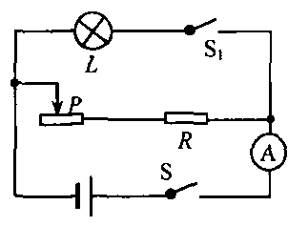
(3)开关S、S₁均闭合，滑动变阻器的滑片P滑至最右端，电流表的示数为1A，求R的阻值.

祁阳县2014年初三中考物理试题答卷
学校： 班级： 考号： 姓名：
装订线内不要答题，装订线外不要写姓名、考号等，违者试卷作0分处理

一、单项选择题（每小题2分，共36分）
题号 | 1 | 2 | 3 | 4 | 5 | 6 | 7 | 8 | 9
答案
题号 | 10 | 11 | 12 | 13 | 14 | 15 | 16 | 17 | 18
答案
二、填空题（每小题2分、共20分）

19、 20、

21、 22、

23、 24、

25、 26、

27 28、

三、作图与探究题（ 29、30、31每题2分；32题8分、33题6分、34题8分，共26分 ）
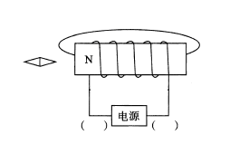
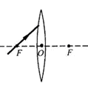

32、（6分）（1） （2）

（3） （4）

33、（8分）（1） （2）（2分）

（3） （4）

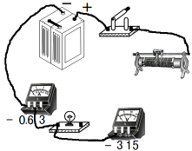
（5）

（6）

34、（9分）（1）

（2）

（3）

四、综合与应用题（35题8分，36题7分，共15分）

35：

36

祁阳县2014年初三中考物理试题参考答案
学校： 班级： 考号： 姓名：
装订线内不要答题，装订线外不要写姓名、考号等，违者试卷作0分处理

一、单项选择题（每小题2分，共36分）
题号 | 1 | 2 | 3 | 4 | 5 | 6 | 7 | 8 | 9
答案 | C | D | A | A | B | C | D | B | A
题号 | 10 | 11 | 12 | 13 | 14 | 15 | 16 | 17 | 18
答案 | A | C | B | D | B | B | D | A | D
二、填空题（每小题2分、共20分）

19、 均匀介质中 3×10⁸ 20、 反射 折射

21、 相互的 运动状态 22、 220 并联

23、 60 40 24、 汽化 热胀冷缩

25、 前 弱 26、 热传递 4.2 ×10⁴

27、 串 6 28、 信息 响度

三、29、30、31（略）

32、（6分）（1） 54.1% （2） 1和2 （3） 在其它条件相同时，斜面的倾斜角越小，机械
效率越低 （4） 越大
33、（8分）（1） 断开 （2）（2分）（略）
（3） 看作图情况回答 （4） 2.2 看作图情况回答
（5） 0.5 （6）滑 动变阻器被短路了
34、（9分）（1） 左 （2） 63.2 （3） 40 1.58 大
烧杯内的盐水并没有完全倒入量筒，使 被测盐水体积减少
四、综合与应用题（35题8分，36题7分，共15分）

35：(1)物体对底的压力F=G_{物}=mg=160kg*10N/kg=1600N;
物体对井底的压强P=F/S=1600N/0.25 m²=6400Pa;
(2)功W=FS=Gh=1600N*10m=16000J;
(3)物体体积V=m/p=160kg/1.6*10³kg/m³=0.1m³，
物体所受浮力F_{浮}=p_{水}gV_{排}=1000N
所需拉力F=G_{物}-F_{浮}=1600N-1000N=600N。
36、（1）灯正常工作电流I=P_{额}/U_{额}=1.2W/3V=0.4A
灯泡电阻R=U/I=3V/0.4A=7.5Ω
- 电能W=UIt=3V*0.3A*60s=54J
- 由题知：U_{R}=3v I_{灯}=0.4A
I_{R}=1A-0.4A=0.6A
R的阻值R=U_{R}/I_{R}=3V/0.6A=5Ω

